单片机原理与应用B卷答案
- 填空题（每空1分，共30分）
- 低电平， 指向下一条要执行指令的地址。2、外部RAM，64KB。3、10H-17H。
4、2， 5 5、00-7FH，64 6、同步 7、运算器、控制器、存储器 8、通用寄存器区，位寻址区，用户自定义RAM区。9、08H。10、3， 8 11、2 ， 16, 4。12、并行，串行，并行，串行，串行，并行。13、数据总线，地址总线。
二、判断题（每题2分，共10分）
1-5 √ × × √ ×
三、简答题（每题6分，共30分）
1、时钟周期即晶振或外加震荡源的振荡周期，一个机器周期包括12个振荡周期，一个指令周期有1-4个机器周期构成。
2、单片机有P0、P1、P2、P3四个并行输入输出口。除作为一般IO口进行输入输出之外，P0口还作为地址/数据分时复用总线，P2口作为地址总线高8位，P3口有第二功能。
3、中断响应指CPU发现中断请求，到开始执行中断函数的过程。CPU首先判断是否满足中断响应条件，即：有中断源发出中断请求;EA=1;相应中断源中断允许为为1.满足中断响应条件，CPU先进行中断优先级查询，优先响应高优先级中断，然后保护断点，清除可清除的中断请求标志，调用中断函数并开始运行，执行完毕返回断点继续执行。
外部中断0对应中断向量地址0003H，外部中断1对应中断向量地址0013H，定时器T0对应中断向量地址000BH，定时器T1对应中断向量地址0001BH，串行中断对应中断向量地址0023H。
4、t=(2^{n}-a)*fosc/12.fosc=12MHZ，采用方式1，n=16，定时1ms，t=1ms，带入公式，可求得a=64536，转换为16进制，则TH0=0XFC，TL0=0x18。
5、单片机存储器分成数据存储器和程序存储器。片内数据存储器为00H-0FFH，分为00-1FH，通用寄存器区，20H-2FH，位寻址区，30H-7FH，用户自定义RAM区，以及80H-FFH，SFR区。外部RAM地址范围为0000H-FFFFH.片内ROM地址为0000H-0FFFH。片外RAM 地址为0000H-FFFFH.
四、编程题
1、(15分)
#include <reg51.h>
unsigned char time;
unsigned char high=3;
unsigned char period=4;
timer0 ()interrupt 3{
TH1=0xf6;
TL1=0x3c;
if(++time==high)P1=0;
else if (time==period)
{time=0;P1=1;}
}
main()
{TMOD=0X10;
TH1=OXF6;
TL1=0X3C;
EA=1;
ET1=1;
TR1=1;
do()while(1) ;
}
2、（15分）
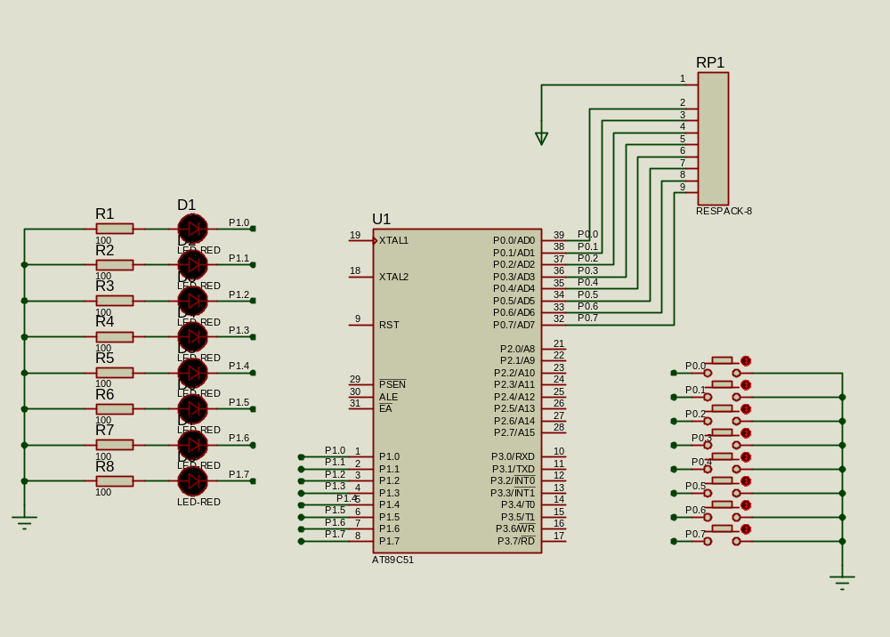
#include <reg51.h>
main()
{while（1）
{
P1=~P0;
}
}

